

Intervention : jeunes en difficultés d’adaptation
351-405-RK pondération 2 – 1 - 2

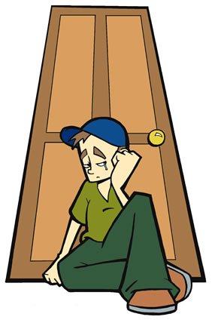
Plan de cours
Trimestre 161
Techniques d’éducation spécialisée

Enseignant :

Luc Jobin
Tél : 418-723-1880 #2587
Luc.jobin@cegep-rimouski.qc.ca

La place du cours dans le programme
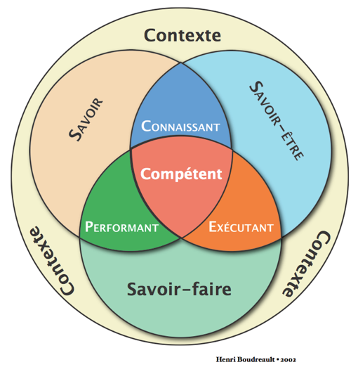
Le cours Intervention : jeunes en difficultés d'adaptation (351-405-RK) vise à développer deux compétences :
046U «Effectuer des interventions d’adaptation et de réadaptation auprès de jeunes présentant des difficultés d’adaptation».
019W «Associer des approches, des objectifs et des techniques d’intervention à des problématiques d’adaptation».
Ce cours s’inscrit au quatrième trimestre du programme des Techniques d’éducation spécialisée et fait suite à trois cours qui abordent différentes compétences : la relation d'aide, l'élaboration d'activités spécialisées et d'outils cliniques et les approches et techniques d'intervention. Il suit aussi le stage d'expérimentation 351-318-RK.
Dans ce cours, l’étudiantE développera des compétences en matière d’intervention sur une kyrielle de thèmes reliés à la jeunesse en difficulté : troubles du comportement, délinquance, difficultés familiales, problèmes de santé mentale, consommation de drogues et d’alcool, difficultés quant à l’identité sexuelle, trouble du comportement alimentaire, etc. Les stratégies d’intervention acquises permettront à l’éducatrice ou à l'éducateur de réaliser des interventions ponctuelles de même qu’un accompagnement à plus long terme.
La 046U : «Effectuer des interventions d’adaptation et de réadaptation auprès de jeunes présentant des difficultés d’adaptation» est finale dans ce cours. C'est-à-dire qu'elle est vue dans son ensemble et que tous les éléments qui en découlent seront traités en totalité (voir schéma de la page suivante).
La compétence 019W «Associer des approches, des objectifs et des techniques d’intervention à des problématiques d’adaptation» est partielle dans ce cours. C'est-à-dire qu'elle a commencé à être vue dans le «Stage d'expérimentation 351-318-RK», dans le cours «Approches et techniques d'intervention» 351-309-RK et qu'elle sera terminale dans le cours «Intervention : santé mentale et toxicomanie» 351-505-RK. Tous les éléments de cette compétence seront abordés dans ce cours en considérant la progression des apprentissages des étudiantEs à ce stade de leur formation.

Cours : Intervention 351-405-RK
Jeunes en difficultés d’adaptation
Pondération 2-1-2

Compétence no 019W : Associer des approches, des objectifs et des techniques d’intervention à des problématiques d’adaptation.
(Mi-compétence)

Compétence no 046U : Effectuer des interventions d’adaptation et de réadaptation auprès de jeunes présentant des difficultés d’adaptation.
(Compétence finale)

Éléments de compétence

- Situer les approches d’intervention au regard des problématiques d’adaptation.
- Associer des objectifs et des techniques d’intervention à des approches d’intervention.
- Préciser l’apport des approches d’intervention et des techniques d’intervention au regard des besoins de la personne.
- Donner de l’information concernant des approches, des objectifs et des techniques d’intervention.

Éléments de compétence

- Détecter une situation problème.
- Évaluer les difficultés ainsi que le potentiel d’adaptation du jeune.
- Planifier des interventions en fonction des besoins du jeune
- Exécuter des activités favorisant le développement des habiletés sociales du jeune.
- Exécuter des activités favorisant la responsabilisation et l’estime de soi du jeune.
- Conseiller la famille et informer les intervenantes et intervenants sur les caractéristiques de la problématique du jeune.
- Développer les habiletés de soutien parental.
- Évaluer l’atteinte des objectifs d’intervention.

Concepts pédagogiques :
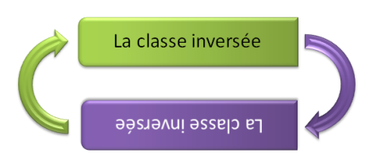
Le cours s'inspire en grande partie de deux concepts pédagogiques : la classe inversée et l'apprentissage par projets.

- La classe inversée
C’est une façon d’organiser le temps de classe de sorte que la partie magistrale du cours est dispensée de façon électronique (lectures des notes de cours, capsules vidéo, etc.) et le temps de classe est davantage consacré au travail d’équipe, aux discussions et aux activités d’apprentissage actives. Dans un contexte de classe inversée, on demande d’abord aux étudiantEs de travailler les nouveaux contenus à la maison. Ils doivent lire les contenus, visionner des vidéos (ou consulter d’autres types de ressources numériques), prendre des notes, écrire leurs questions et faire quelques exercices formatifs en ligne.

- L’apprentissage par projets

L’apprentissage par projets est une approche pédagogique qui permet à l’étudiante de s’engager pleinement dans la construction de ses savoirs en interaction avec ses pairs et son environnement et qui invite l’enseignant à agir en tant que médiateur pédagogique entre l’étudiantE et les objets de connaissance que sont les savoirs à acquérir.

Rôle de l’étudiantE | Rôle de l’enseignant
- Elle participe activement à la construction de ses apprentissages.  - Elle mobilise différentes stratégies.  - Elle se responsabilise au regard de ses apprentissages.  - Elle fait appel aux TIC (technologies de l’information) pour accomplir des tâches complexes et signifiantes. | - Il accompagne et guide les étudiantEs.  - Il est en interaction constante avec elles.  - Il crée un climat propice à l’apprentissage.  - Il aide l’élève dans le développement de ses compétences.  - Il suscite la coopération, le respect et la communication entre les étudiantEs.  - Il aide l’étudiantE à traiter l’information et à utiliser les TIC

À noter : L’ensemble des contenus de cours est disponible sous forme d’échéancier dans MOODLE en format pdf ou par des hyperliens. Chaque cours/semaine contient une section «À faire» ou «À lire» qui correspond au travail personnel à réaliser hors cours. Quelques fois, un cours contient une section «Extras» qui fait référence à des contenus d’enrichissement personnel non-obligatoires et qui ne feront pas l’objet d’une évaluation.

Échéancier (il est à noter que celui-ci peut être modifié par l’enseignant, et ce, sans préavis)

Semaine | Contenus | Formules pédagogiques
1 | Présentation du plan de cours.  Objectifs d’apprentissage.  Approche par projet et fonctionnement du cours.  Documents à se procurer. | Exposé.  Échanges.  Activité «affiches préventives».
2 | Les attitudes socioprofessionnelles à déployer avec des jeunes en difficultés d’adaptation.  Étude de cas : Étienne. | Exposés.  Échanges.  Étude de cas.  Exercice pratique et travail d’équipe
3 | % Remise du rapport individuel d'Étienne  Les troubles du comportement.  L’élaboration et l’application d’une sanction / conséquence  Mise en situation – intervention. | Exposés.  Échanges.  Étude de cas en équipe.
4 | L'intervention auprès de jeunes ayant un TDA ou un TDAH. | Exposés.  Échanges.  Mise en situation – intervention.  Extraits vidéo
5 | La compétence sociale et les habiletés sociales  Grille d’observation des habiletés sociales.  Étude de cas : Catherine. | Exposés.  Échanges.  Étude de cas en équipe.
6 | La thérapie de la réalité.  Mise en situation - intervention  Travail sur le cas de Catherine : formulaire d’analyse et d’intervention. | Exposés.  Échanges.  Étude de cas en équipe.
7 | % Remise du rapport individuel de Catherine.  Les lois concernant la jeunesse en difficulté (LSSSS, LPJ, LSJPA)  Le signalement à la Direction de la protection de la jeunesse (DPJ). | Exposés.  Échanges et ateliers.  Mise en situation – intervention.

Semaine | Contenus | Formules pédagogiques
8 | % Examen  % Débat  Étude de cas : présentation des exigences et du cas que vous aurez | Exposés.  Échanges.  Exercices pratiques.
9 | Présentation du document audio-visuel Cul de sac.  Présentation de l’approche du travail de proximité (outreach) | Exposés.  Échanges.  Projection d’une vidéo.
10 | Mise en situation – intervention.  Intervenir sur les comportements antisociaux  L’approche béhaviorale / comportementale  La formulation d’objectifs.  Poursuite du travail sur l’étude de cas. | Exposés.  Échanges.  Étude de cas.  Mise en situation - intervention.
11 | La consommation de drogues chez les adolescents.  Pistes et attitudes aidantes quant à la consommation de drogues chez les adolescents.  Poursuite du travail sur l’étude de cas. | Exposés.  Échanges.  Travail individuel.
12 | % Remise du rapport individuel du cas que vous aurez (fiche d’analyse, plan d’action et plans d’activités).  Favoriser l’implication des parents.  Révision du plan d’intervention.  Élaboration du plan d’action avec les parents. | Exposés.  Échanges.  Travail individuel.
13 | Travailler avec les résistances d’un jeune.  Poursuite de la rédaction du plan d’action révisé et du plan d’action-parents. | Exposés.  Échanges.  Travail individuel.
14 | Poursuite de la rédaction du plan d’action révisé et du plan d’action-parents.  Mise en situation - intervention | Mise en situation - intervention.
15 | % Examen  % Remise du plan d’action révisé et du plan d’action-parents.

À noter : le symbole % signifie qu’il s’agit d’une évaluation pour laquelle il y a des points accordés.

- Méthode d’enseignement
Les cours seront donnés de manière à favoriser la discussion et les échanges entre les étudiantEs et l’enseignant.

Les tâches spécifiques accomplies par les étudiantEs peuvent se traduire de la façon suivante : travail d’équipe, participation active et dynamique aux activités réalisées en classe, discussions et échanges lors des exercices d’application, écoute active, lectures préparatoires, préparation des communications écrites. Trois études de cas, ou rapports individuels, pour lesquels la notation accordée varie, seront à réaliser durant le trimestre. Toutes les études de cas «notées» doivent être rédigées à l’aide d’un traitement de texte.

Qu’est-ce qu’une étude de cas?

- Définition et enseignement
Il existe différentes définitions à cette formule pédagogique selon les auteurs et les contextes pédagogiques où l'étude de cas est exploitée. Celle de Chamberland, Lavoie et Marquis (2003) est retenue ici :
Proposition, à un petit groupe, d'un problème réel ou fictif en vue de poser un diagnostic, de proposer des solutions et de déduire des règles ou des principes applicables à des cas similaires.
L'étude de cas permet de prendre conscience qu'il existe plusieurs solutions à une même situation problématique : le but n'est donc pas de trouver la bonne solution, mais plutôt d'avoir recours à une démarche cohérente et applicable dans la vie réelle.
Comme les apprenants devront se baser sur leurs connaissances, leurs expériences, leur intuition, leur jugement et leur analyse des données pour étudier le cas, cette formule fait appel à des processus mentaux de niveau supérieur : analyse, synthèse, jugement et intégration des connaissances pour appréhender une solution.
- Qu'est-ce qu'un cas?
Le cas est un instrument qui fournit différentes informations à propos d'une situation-problèmes. C'est la description ou la narration d'un événement réaliste qui peut être fictif ou réel. Souvent, le cas est rédigé à partir de données véritables, prises sur le terrain, mais il peut aussi être constitué à partir de recherches documentaires.

- Les objectifs visés
L'utilisation de l'étude de cas peut viser différents objectifs :
- Le cas peut être destiné à l'analyse; c'est la situation la plus fréquente. L'apprenant doit exercer son jugement critique pour analyser la situation présentée. Il peut être amené à observer un aspect particulier du problème (analyse spécialisée) ou encore à analyser la situation sous plusieurs angles (analyse conceptuelle), par exemple les aspects sociaux, économiques, historiques, éthiques, etc.;
- Les apprenants devront prendre une décision éclairée quant à la solution optimale pour résoudre le problème présenté. Ils seront amenés à analyser le cas et à porter un jugement sur celui-ci;
- Le cas peut être présenté dans le but d'amener les apprenants à développer leur habileté à sélectionner l'information importante. Le cas sera alors lu plusieurs fois et les apprenants devront déterminer les informations qui sont utiles à la compréhension ou à la résolution de la situation problématique;
- Le cas peut être présenté pour introduire une nouvelle notion ou un nouveau concept. Dans cette situation, le cas sera lu pour rendre plus concrète la matière à aborder ou encore pour amorcer la discussion.
- Évaluations
Semaines de remise | Dates de remise | Évaluations | Valeurs | Notes
Semaine 3 |  | Étude de cas Étienne : individuel ou en équipe. | 10%
Semaine 6 |  | Étude de cas Catherine : individuel ou en équipe. | 10%
Semaine 8 |  | Débat : en groupe. | 5%
Semaine 8 |  | Examen 1. | 15%
Semaine 12 |  | Fiche d’analyse de votre cas : individuel. | 10%
Semaine 12 |  | Plan d’action et plans d’activités : individuel. | 20%
Semaine 15 |  | Examen 2. | 15%
Semaine 15 |  | Plan d’action révisé et plan d’action-parents: individuel. | 15%

À noter :
- Toutes les études de cas «notées» doivent être rédigées à l’aide d’un traitement de texte.
- Les travaux remis dans ce cours pourront être soumis à un outil de détection du plagiat tel que Compilatio.net

- Politique du français (conformément à la PDÉA TÉS)
Les enseignantes et enseignants de Techniques d’éducation spécialisée posent les exigences suivantes concernant la qualité du français écrit :

- La qualité du français sera évaluée dans une proportion de 10 % de chaque communication écrite.
- Les critères d’évaluation de la qualité du français seront la grammaire française et l’orthographe.

- Retard dans la remise d’un travail (conformément à la PDÉA TÉS)
Lorsqu’un travail ne peut être remis à temps, l’étudiantE doit avertir son enseignant avant la date prévue. Tout travail remis après la date prévue, sans qu’il y ait eu entente préalable, sera pénalisé à raison de 5% de la note par jour de retard.

- Absence et reprise d’un examen (conformément à la PDÉA TÉS)
Lorsque l’étudiantE prévoit s’absenter à un examen, il ou elle doit avertir son enseignant avant la date prévue. Si son absence est imprévisible, l’élève doit prendre rendez-vous pendant la semaine précédant le cours suivant; si elle ou s’il néglige de le faire, la note de «0» sera automatiquement donnée. Par ailleurs, l’examen manqué à la suite d’un motif majeur pourra être repris selon les modalités à convenir entre l’élève et l’enseignant.

- Plagiat (conformément à la PDÉA TÉS)

Définition : On entend par copiage le fait, dans la réalisation d’un travail, de donner comme sien un emprunt ou une imitation sans indiquer la référence ou, lors d’un examen, de copier, de tenter de copier ou de collaborer à un copiage.

Principe : L’élève qui copie, tente de copier ou collabore à un copiage dans les travaux écrits ou lors des examens aura automatiquement la note «0». S’il y a récidive, le cours portera la mention «ÉCHEC».

- Présence aux cours (conformément à la PDÉA TÉS)
La présence en classe lors des rencontres est obligatoire. Lorsque l’étudiantE devra s’absenter, il devra en aviser l’enseignant afin de motiver son absence. Cependant, l’étudiantE qui cumulera 8 périodes d’absence sans motifs valables pourrait ne plus bénéficier du soutien de l'enseignant à l'extérieur des heures de cours, et se voir refuser l'accès à l'examen final (ou épreuve terminale, ou activité intégratrice).

- Mention «INCOMPLET» (conformément à la PDÉA TÉS)
L’étudiantE n’ayant pas satisfait aux exigences du cours dans les délais fixés peut, après entente avec l’enseignant, se voir accorder la mention «INCOMPLET». Il est alors de sa responsabilité d’effectuer les travaux nécessaires pour compléter sa note, en respectant le délai convenu avec l’enseignant. À défaut de se conformer à cette procédure, il recevra la note correspondant aux résultats déjà accumulés.

- Médiagraphie

- PELSSER, R. Manuel de psychopathologie de l’enfant et de l’adolescent, Boucherville, gaëtan morin éditeur, 1988.
- TREMBLAY, Monique. L’adaptation humaine : un processus biopsychosocial à découvrir, Montréal, Éditions St-Martin, 1992.
- LANDRY, Michel. Processus clinique en éducation spécialisée, Éditions Saint-Martin, 1996
- Comité des usagers du Centre jeunesse de Montréal. Guide d’information juridique à l’intention des parents, Montréal, Acor, 2005.
- Justice Québec. La loi sur le système de justice pénale des adolescents, Gouvernement du Québec, 2004.
- Commissions des droits de la personne et des droits de la jeunesse du Québec. Les situations où la sécurité ou le développement d’un enfant est compromis ou peut être considéré comme compromis. 2004.
- Les Centres jeunesse de la Montérégie. Avis de signalement à la Direction de la protection de la jeunesse. 2005.
- La Direction des communications du ministère de la Santé et des Services sociaux du Québec. Loi sur le système de justice pénale pour les adolescents. 2004.
- MASSÉ, L., DESBIENS, N., LANARIS, C. Les troubles du comportement à l’école : Prévention, évaluation et intervention. Montréal, gaëtan morin éditeur ltée, 2006.

Note :
En tant qu’enseignant, j’ai la responsabilité de faire tout ce qui est raisonnablement possible pour inclure et favoriser tous les profils d’apprenants au sein de mon cours. Pour ce faire, je m’inspire entre autres des principes de la conception universelle de l’apprentissage (CUA). Je vous invite à me consulter au besoin pour discuter de tout aspect lié au cours, à votre cheminement ou à votre réussite. De plus, si vous avez besoin d’un accommodement ou d’une adaptation spécifique (comme étudiant en situation de handicap ou pour toute autre raison reconnue ou pas), faites-moi en la demande le plus tôt possible.

____________________________
Luc Jobin
Enseignant du cours 351-405-RK Intervention : jeunes en difficultés d’adaptation.

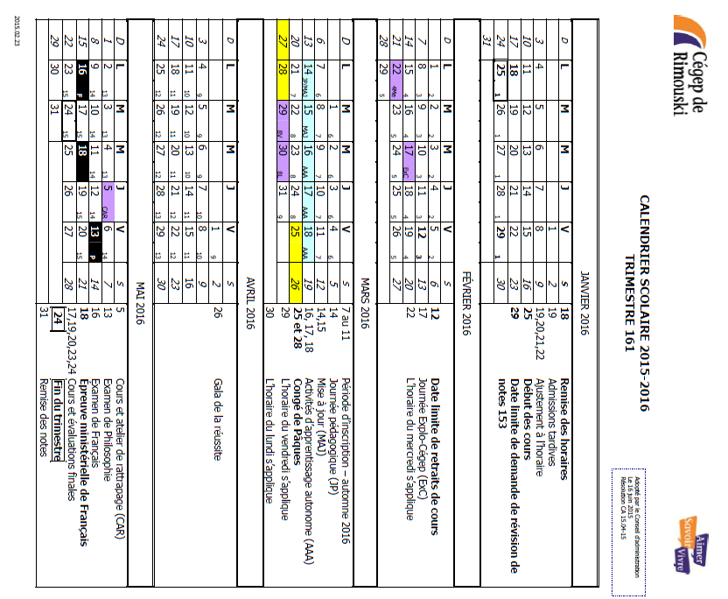

Sources : Carrefour éducation http://carrefour-education.qc.ca/. Le CLAAC: Les classes d'apprentissage actif de http://claac.org et la Commission scolaire des Samares http://www.cssamares.qc.ca/
https://oraprdnt.uqtr.uquebec.ca/pls/public/gscw031?owa_no_site=47&owa_no_fiche=247

